ԱԼԱՎԵՐԴԻ ՀԱՄԱՅՆՔԻ ԿԱԴԱՍՏՐԱՅԻՆ ՔԱՐՏԵԶԻՑ ՀԱՏՎԱԾ
Մ 1:1000

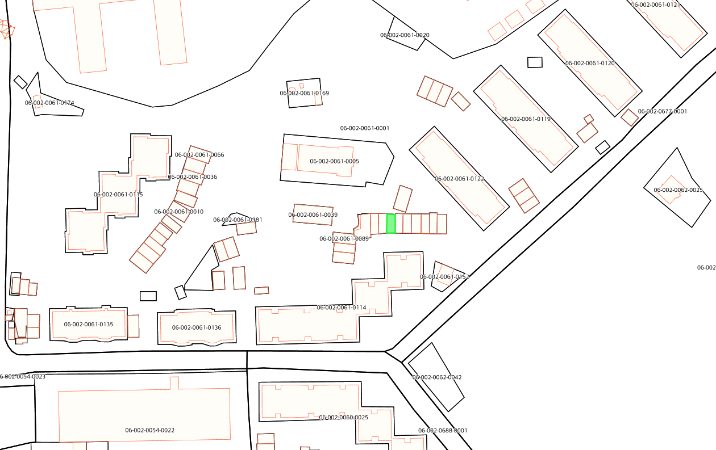
- Արմինե Ռաֆայելի Այդինյանի կողմից կառուցված կառույցի և զբաղեցրած հողամասի տեղադիրքը /ծածկագիր՝ 06-002-0061-0022/
ԱԼԱՎԵՐԴԻ ՀԱՄԱՅՆՔԻ ԿԱԴԱՍՏՐԱՅԻՆ ՔԱՐՏԵԶԻՑ ՀԱՏՎԱԾ
Մ 1:1000

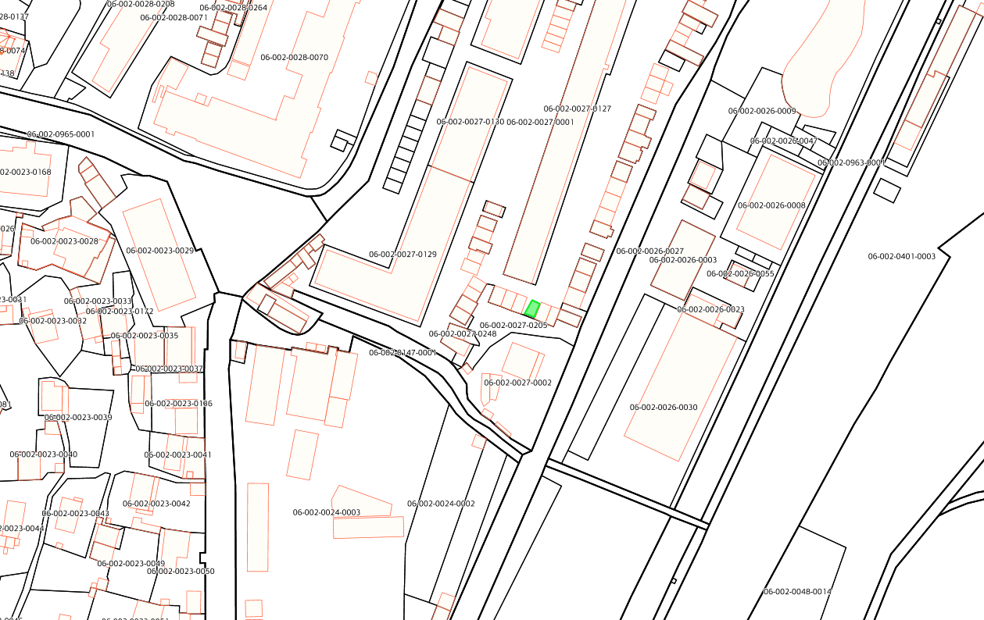
- Վիտալի Ռոբերտովիչ Գարգալաջևի կողմից կառուցված կառույցի և զբաղեցրած հողամասի տեղադիրքը /ծածկագիր՝ 06-002-0027-0254/
ԱԼԱՎԵՐԴԻ ՀԱՄԱՅՆՔԻ ԿԱԴԱՍՏՐԱՅԻՆ ՔԱՐՏԵԶԻՑ ՀԱՏՎԱԾ
Մ 1:1000

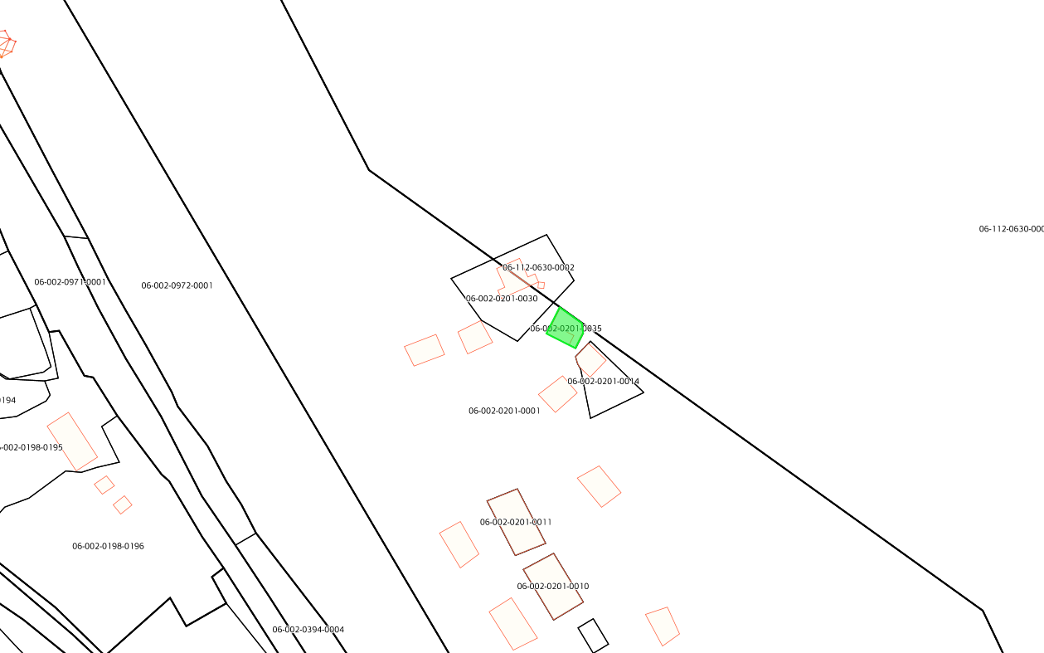
- Ալեքսան Սերյոժայի Դավթյանի կողմից կառուցված կառույցի և զբաղեցրած հողամասի տեղադիրքը /ծածկագիր՝ 06-002-0201-0035/

